Kto zaplatí za súčasnú premenu sveta?
Úvod
Dnešné dianie je iné ako historické udalosti a to hlavne v tom, že nevieme akú bude mať dôsledky. Pozerajúc sa do histórie vieme dôležitosť významu istej dejinnej udalosti a zároveň dokážeme odsledovať konzekvencie, ktoré nám udalosť zanechala. Avšak, hoci nám história beží pred očami, nie je to naša história. Jej štúdium nás zavedie na neznámu pôdu, ale získali sme akýsi letmý pohľad čo je pred nami.
Musím povedať trpkú, nepríjemnú pravdu, že cesta, po ktorej išli naše krajiny po prvej aj po druhej svetovej vojne a, ktorú taraz, akosi opakujeme, viedla k nárastu chudoby a ,žiaľ, enormnému nárastu bohatstva jednotlivcov., To, čo prežívame v EÚ, je akoby vzdialené od toho čo prežilo Nemecko, Francúzsko, Maďarsko, Česko a Slovensko po Trianone v roku 1918. Nechcem tvrdiť, že ideme rovnakou cestou. Alebo inak - v dlhodobom horizonte sme si tvorcami osudu, krátkodobo sme zajatcami ídeí, ktoré sme vytvorili. Iba ak rozpoznáme ich nebezpečie a to včas, môžeme dúfať, že príde zmena.
V súčasmosti hladáme paralely medzi vývojom v rôznych krajinch EÚ iba na základe HDP, či známych Maastrichtských kritérií a tie sú nepostačujúce, či klamlivé; príliš agregované a teda neinformujúce. Dlhodobo známe poznatky ekonomickej vedy a jej nástrojov výskumu – systém národných účtov, input/output tanuľky a matematické modely – vyvolali (spôsobili) informačnú explóziu, čo umožňuje iný, hlboký vhľad do útrb fungovania ekonomického systému. Prinášajú nám fundamentálne poznatky o podstate, štruktúre a pohybe ekonomického systému, lebo nám odhaľujú najvnútornejšie zákony štruktúry a pohybu ekonomiekého systému. Predstavitelia ekonomckej vedy sú však ekonomickými disidentami.
Opustená cesta
Pred nami je problém návratu na opustenú cestu; myslím tým dôveru v ekonomickú vedu. Po prvej svetovej vojne pozvali velikána Keynesa k riešeniu ekonomickej situácie po roku 1919. V Paríži si Keynes uvedomil nelichotivé ekonomické výhľady. Bol presvedčení, že eminentní negociátori Lloyd George, Woodrow Wilson a Georges Clemanceau už dobre pokročili na ceste k nespravodlivej zmluve, zmluve, ktorá nebud efungovať. Napísal známe dielo Economic Consequences of the Peace. Sám napísal, že zmyslom jeho diela je, citujem: „Mojim cieľom v tejto knihe je ukázať, že Kartagiánsky mier nie je prakticky správny a možný“. Vyvolalo to obrovskú polemiku. Keynes nazval Wilsona „slepým a hluchým Don Quixotom“. Uvediem iba jediné číslo z diela The Age of Keynes: „tento úhrn v hodnote 8,85biliónov USD bol menej ako ¼ z úhrnu, ktorý tvorcovia Versailleskej zmluvy uvalili na Nemecko“.
Týchto niekoľko úvah, verím, naznačuje, že ekonómovia vnímali ekonomický svet inak ako politici. Totiž anglickí, nemeckí a európskí ekonómovia vôbec už od r. 1890 diskutovali o hospodárskom ideáli. A jej plodom bolo aj dielo Keynesa, geniálne dielo General Theory, ktoré vyšlo v rtoku 1936. Ekonómovia sa opierali o východiskové tvrdenie, ktorým bolo, že treba riešiť univerzálne životné situácie ľudskej existencie. Tie vlastne rieši kaýdá ekonomika, ekonomika Anglicka, ekonomika Francúzska, či akejkoľvek inej krajiny. Úplne eklatantne to vyjadril aj český ekonóm, guvernér ceduľovej banky ČSR, profesor K. Engliš a to v nadpise svojho 900 stranového diela Sústava národného hospodárstva, ktoré malo podnadpis – veda o poriadku v ktorom sa jednotlivci a národy starajú o udržanie a zlepšenie života. Bez J. M. Keynesa, bez ekonomickej vedy, si však nevieme predstaviť ani mierové riešenia ukončenia druhej svetovej vojny. Totiž, veľkým poskytovateľom úverov počas druhej svetovej vojny boli USA a veľkými dlžníkom bola napr. aj Anglia. Konferencia v Bretton Woods bola pokusom Spojencov, a to na jesen v roku 1944, naplánovať vývoj po skončení vojny. Keynes opäť zohral centrálnu úlohu v tomto procese. On už v roku 1920 napísal Tract on Monetary Reform. V nej riešil významný problém vtedajšieho peňažníctva, hlavne problém výmenných kurzov. Požadoval ich riešenie a navrhol to tak, že treba zabepečiť také usporiadanie obeživa, aby sa kombinovala krátkodobá stabilita hodnoty každej meny, meny každej krajiny s dlhodobou flexibilitou. Keynesovo riešenie spočívalo v jeho návrhu na vznik International Clearing Union. Táto inštitúcia mala 6 ním definovaných úloha, cieľov. Na konferencii zastupoval Keynes Britániu a, ako sa píše v pomenutom diele, presvedčili ho akceptovať Američanmi spozorovaný Medzinárodný mionetárny fond, hoc ho veľmi kritizoval.
Nadpis môjho príspevku je akousi napodobeninou veľkého diela J. M. Keynesa a to How to Pay for the War, ktoré riešilo problém druhej svetovej vojny. Opäť to bolo mnohovrstvové ekonomické dielo. A jedným z jeho cieľov bolo presvedčiť úradníkov na Ministerstve financií, aby pri Úrade vlády vznikla ekonomická sekcia, ktorá by v prvom rade zabezpečila zrod systému národných účtov ako základu vhľadu do útrob hospodárskeho ideálu a základu ekonomického rozhodovnia. Výrazne mu v tom pomohol S. Kuznets, ktorého „vypklonkovali“ zo ZSSR. Ten za svoj „obrázok ideálu hospodárstva“ získal Nobelovu cenu. Vidíme ho na obrázku nižšie. Hodnota obrázku je až priam neocentiteľná, pretože vypichuje principiálne ekonomické (finančné) toky akejkoľvek ekonomiky, ktoré musia mať určitú veľkosť (pozri obrázok), aby ekodnomický systém optimálne fungoval a musia byť centrom ekonomickej politiky. Odkrýva všetky principiálne vzťahy a odhaľuje aj príčiny tokov. Dáva dovtedy neznámy pohľad do vnútra faktov, do útrob ekonomiky, a tak dovoľuje nájsť chybu a „opraviť“ ju, ak systém nefunguje. Tento odborný pohľad do útrob ekonomického systému sa dnes opúšťa a rozhodujú politici. Zásadným zdokonalením tohto obrázku na ceste za hospodárskym ideálom bolo dielo W. W. Leontieva o input – output analýze a jeho model, ktorého podstatou je poskytnúť „mikroskopický“ vhľad do ekonomiky a to prostredníctvom leonteivovských produkčných funkcií umožňujúcich skonštruovať matematický model závislosti výroby a finálenej spotreby ekonomiky, čo vyrábať, ako vyrábať a pre koho vyrábať. Eminentný švédsky ekonóm prof. Gunnar Myrdal, predseda Ekonomickej plánovacej komisie Švédska, ktorá vznikla v roku 1944, inicioval využitie Leontievobho modelu na komparáciu ekonomík a to v Európskej hospodárskej komisii v Ženeve. Na tejto komparácii som pracoval v rokoch 1968-70 a okrem krajín regiónu EHK do projektu boli zaradené USA, Kanada a Japonsko. Tabuľky niektorých krajín mali až 400 riadkov a 400 stĺpcov, teda spolu 160 000 usporiadaných údajov o fungovaní ekonomiky. Tento „mikoroskopický vhľad“ do ekonomiky nebol vždy prijímaný s aplauzom. Naopak. Obrazne povedané, projekt komaprácie krajín kapitalizmu a socializmu bol prvým Snowdenom, ale v ekonomickej oblasti, odhali záhady. Stalo sa, že na jednej prezentácii výsledkov komaparácie na zasadnutí Starších ekonomických popradcov vlád EHK v Ženeve vystúpil fínsky ekonóm s námietkou, že imput/output tabuľky sú vhodné pre socialistické krajiny. Nevedel, že je prítomný W.W. Leontiev, ktorý mu jednoducho povedal, že on na modeli pracopval v ZSSR už v rokoch 1923/24, ale že musel odísť a tak dielo dokončil v USA a aj prvá aplikácia bola urobená v USA. Input/output tabuľka, vedecky povedané, dáva odpovede na všetky znepokojujúce otázky o problémoch ekonomiky pri súčasnom podrobnom vhľade do makroekonomickýchv veličín, teda HDP (akú súčtu výdavkov a súčtu pridanej hodnoty), zložkách HDP, obchodnej bilancii a iných. Zavedie do myslenia ekonóma istý poriadok a tak opodstatňuje ekonomické rozhodnutie. Vic ako ¾ údajov tabuľky podrobne opisuje technológie a interdependencie odvetví ekonomiky.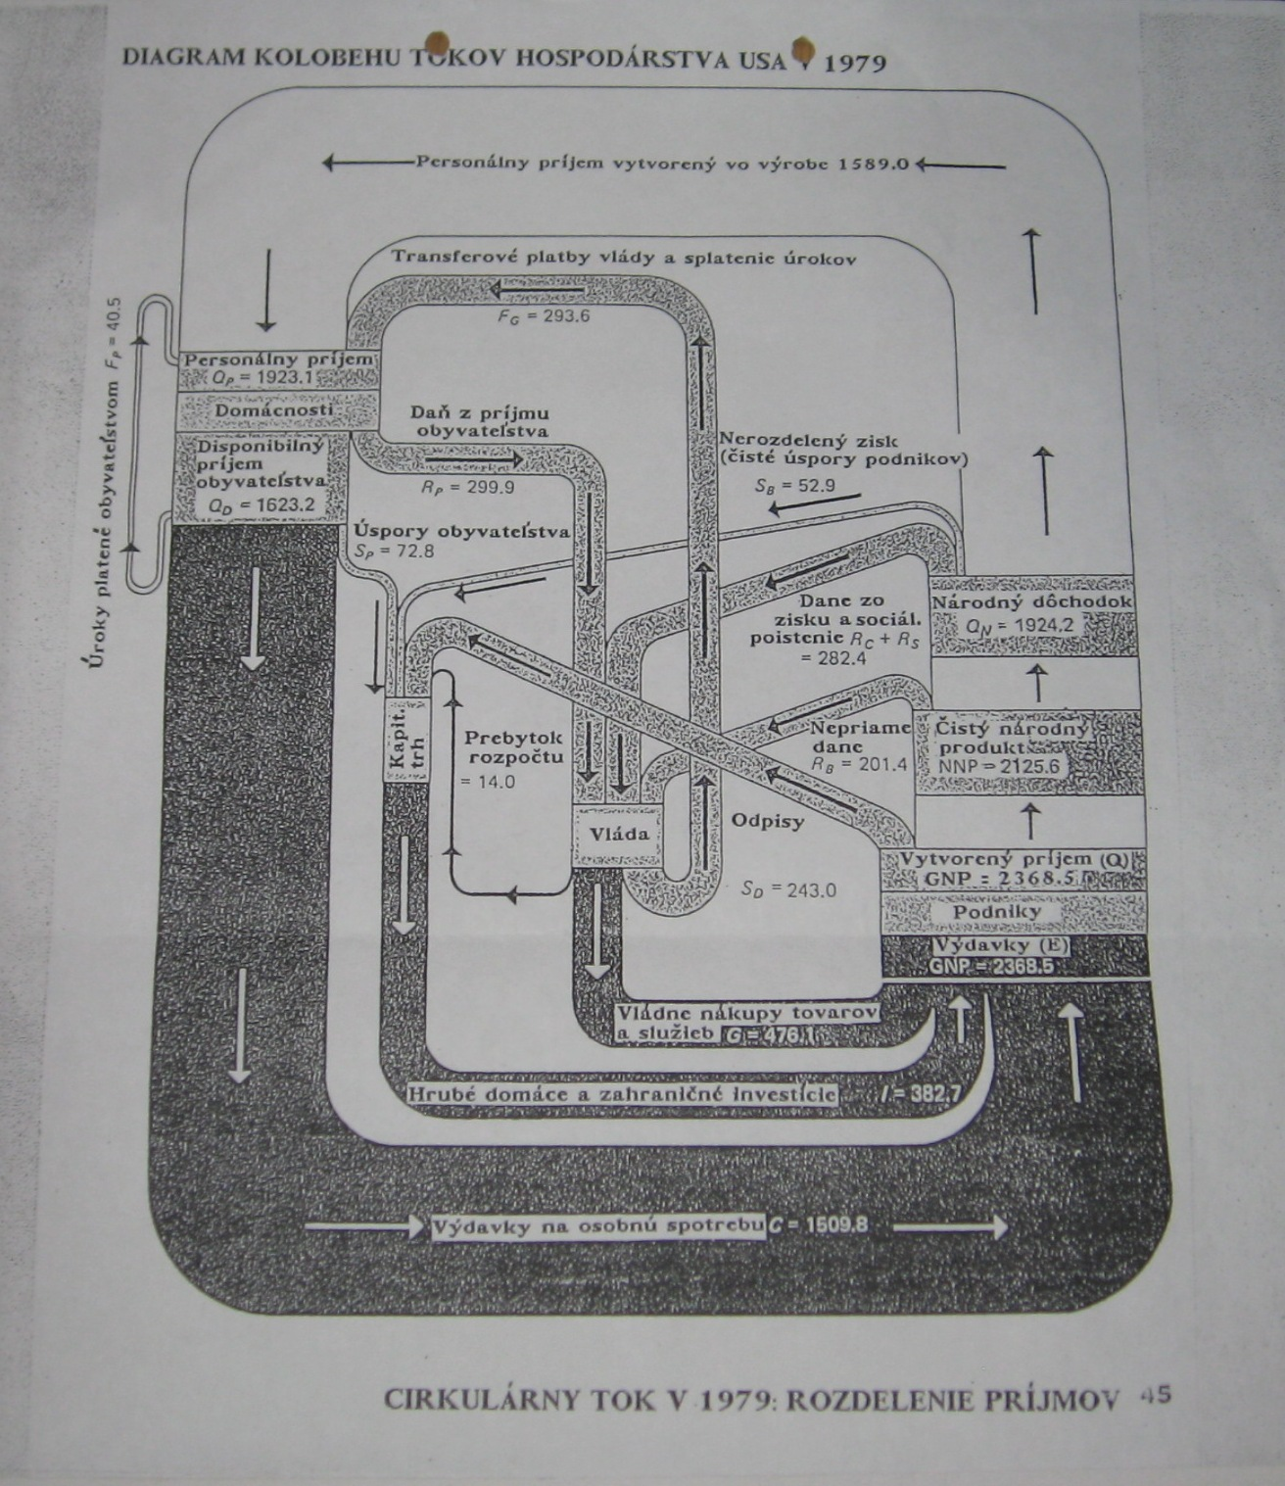
Zhoda hodnôt prvkov známej matice A, napr. v r. 1965 bol prvok matice a₃₃ odvetvia poľnohospodárstva za ČSSR 0,12 a za Poľsko tiež 0,12 indikuje a vyžaduje hlbšie, napr. aj sémantické skúmanie. Ukázalo sa, že poľnohospodárstvo ČSSR bolo založené na mechanizácii a automatizácii procesov výroby a v Poľsku sa ešte stále využívala konská sila na základné pracovné operácie. Okrem toho v Poľsku bolo cca 80% súkromných roľníkov a v ČSSR boli iba 2%. Z input/output tabuľky sa dá zostrojiť obázok vyššie s konkrétnou hodnotou jednotlivých finančných tokov. Teda zistiť ideál hospodárstva.
Avšak nemôžem nespomkenúť aj to, že W. Churchill už v r. 1944 menoval lorda Catto a jeho úhlavného kritika J. M. Keynesa za svojich poradcov. V diele The Age of Keynes sa o tom píše takto: „Keynes zanechal jeho dôraz na vnútorné financie, ktorým sa venoval na začiatku vojny a začal sa venovať formovaniu nového povojnového sveta“. Z veľkého preťaženia ochorel, zomrel v roku 1946 a riešenie problémov nechal pokračovateľom. Už nie tak úspešne. Ekonómia sa dostala na druhú kolaj; poitici už nepotrebovali ekonómov. Tvorba hospodárskeho ideálu v Európe sa začala ignorovať. V roku 1950 (4 roky po smrti Keynesa) vzniklo Európske spoločenstvo uhlia a ocele (R. Schuman). Mali sa zlúčiť zdroje uhlia a ocele. Parížsku zmluvu ratifikovali Francúzsko, Taliansko, Západné Nemecko a krajiny Beneluxu. Vznikol európsky spoločný trh. Do konca r 1954 boli odstránené clá, kvoty a iné bariery pre EHS. Objavil sa nový pojem harmonizácia externých ciel. Teda nie optimalizácia fungovania ekonomík spomenutých krajín. Spoločenstvo bolo poverené fixovať ceny a produkčné kvoty. Teda úplne miniatúrny problém fungovania ekonomiky, pretože Leontievov model dovoľoval optimalizovať fungovanie a optimálne využiť zdroje týchto krajín. (Nie koho zvýhodním a koho potopím). Žiaľ, neudialo sa. V európskom priestore, ukázalo sa, nie je vôľa po ekonomicko-sociálnom vyrovnávaní sa jednotlivých štátov a deformujú sa ekonomické zákony. Nádej sa vliala do Európskeho hospodárskeho spoločenstva. Vzniklo v roku 1957 a to zmluvou z Ríma. Členmi boli Belgicko, Francia, Nemecká spolková republika, Taliannsko, Luxembursko a Holandsko. Cieľom bola úplná colná únia. Príkazy a zákazy; v európskom priestore nepotrebujeme ekonomicko-sociálne vyrovnávanie sa jednotlivých štátov, teda hospodársky ideál. EHS odstránilo bariery pre pohyb kapitálu, práce a služieb. Vznikla spoločná poľnohospodárska a dopravná politika medi členmi. EHS zriadila Európsky investičnú banku a Európsky sociálny fond. Úplne vypadlo záujem o riešenie univerzálnych životných situácií ľudskej existencie, čo riešila ekonomická veda ako existenciálny problém rozvoja spoločnosti. Išlo opäť iba o manipuláciu a redistribúciu ziskov cez byrokratov inštitúcií. Rozmohol sa vlastne kartel. Začal sa proces politizácie ekonomkických rozhodovaní. Národní politici, ktorí sa podvolili, dostali odmenu.
Samotná EÚ vznikla v roku 1993 na základe Zmluvy o Európskej únii, známej aj ako Maastrichtská zmluva z roku 1992. A tá opäť neriešila problém optimálneho fungovania ekonomík spojených krajín ale sa začal proces prenášania právomocí národných štátov na nadnárodné európske inštitúcie. Ekonomické vedy sa dostali úplne do úzadia.
Musím pripomenúť, že ekonómovia Slovenska hlboko rozpracovali problémny federalizácie ČSSR. Toto svoje tvrdenie podporím dielom ( z roku 1970) prof. J. Sojku Ekonomická dynamika, v ktorej má subkapitolu Federalizácia ekonomiky a jej vplyv na ekonomickú rovnováhu (ekonomické optimum). Skonštruoval model ekonomického systému s konkrétnou účelovou funkciou (ona podmieňuje optimum). Citujem: „Je otázkou „morálky“ ekonomiky, aký spôsob úhrady, prípadne rozdeľovania príjme. Aby sme diferencovali pojmovo a obsahovo, označme pojmom agresívny ekonomický systém taký systém, ktorý je agresívny voči svojim podsystémom v tom zmysle, že podsystémy realizujú taký spôsob úhrady, prípadne rozdeľovania, pri ktorom technologicky vyspelejšie podsystémy neuhradzujú stratu technologicky menej vyspelým podsystémom , ktorá vznikla v dôsledku toho, že sa vzdali využitia svojich mobilných zdrojov“. Takýto záver sa dá získať iba hlbokou analýzou modelu a jeho interperetácie vzhľadom na všetky matematicky formulovatelné podmienky fungovania ekonomiky. EÚ nás iba vyzýva ku konkurencieschopnosti, čo je pojem, ktorý J. Naš, nositeľ Nobelovej ceny za ekonómiu požadoval vymazať z ekonomického slovníka a to preto, že či podnik, či ekonomika má víťaziť tým, že má lepšiu stratégiu a sprímeroval to hrou v šachy, kde hráč nevyťahuje pistol, aby zvíťazil nad spoluhráčom. Lepšou stratégiou.
I napriek uvedeným úvahám, v Európe ekonomická veda neustále rieši halvný problém ekonomických systémov. Skupina 350 ekonómov Európy známa ako EuroGroup každý rok zo svojich konferencií posiela memorandum všetkým vládam EÚ. V roku 2006 som mal hlavný referát v sekcii Stability and Growth Pact s názvom Podiel dlhu na HDP a hranica urečená Maastrichtskými kritériami. Na báze diferenciálnych rovníc som identifikoval možnosti vývoja tohto podielu a zistil, že aj jeho prekročenie nad 100 %, umožňuje vývoj krajiny, ktorý nemusí končiť bankrotom (milovaný pojem niektorých ekonómov). Naše memorandum A Denocratic Economic Policy Alternative to Neo-liberal Transformation of Európe z roku 2006 už identifikovlo krízu v USA a aj Európe a to v dôsledku: krízy dolára, rastu cien domov a bytov, lichvárčeniu bánk a vďaka hedžovým fondom. Memorandum má 42 strán. V roku 2007 sa naša konferencia konala v Bruseli a 22/9/207 Financial Times uverejnili fotografiu A. Greenspana s veľkým nadpisom Master of the Universe (Retired). Teda nebol J. M. Keynesom. Ale začiatkom januára 2001 začal A. Greenspan prvé znižovanie výšky úrokov, aby prebudil stagnujúci rast a zastavil hroziacu recesiu. NASDAQ, ukazovateľ indexu najnovších technológií, ktorý klesal už dlhé mesiace, okamžite stúpol o vyše desať percent. Zázračné oživenie privítalo osadenstvo Newyorskej burzy búrlivými ováciami a nadšenie nemalo konca kraja. Novodobá nadvláda finančných trhov. Každý návrh A. Greenspan dokáže ponoriť do zakalených vôd spásy. Nádherne to potvrdil svojou vetou v prítomnosti novinárov: „Ak ste správne porozumeli tomu, čo som práve povedal, keďže som sa vyjadril pomerne nejasne“. A ECB úplne mlčí. Ba, čo to je hospodársky ideál?
Záver
K spomenutým problémmom chcem dodať jednu vec. Nevidím dôvod, že prečo typ ekonomiky (spoločnoti), ktorá sa mi zdá - a ponukla ju ekonomická veda – želaná by mala ponúknuť väčšie výhody mne ako veľkej väčšine ľudí mojej krajiny či ľudí Európskej únie. A to treba zabezpečiť akceptovaním hlbokých poznatkov ekonómie. Tie treba rešpektovať. Veľkým problémom dnešnej EÚ a aj ekonomiky SR je to, čo som napísal ministrovi financií.
Ivan Mikloš
minister
Ministerstvo financií
Štafanovičova ul.
Bratislava
Bratislava 7/11/2011.
Vážený pán minister,
už som Vám písal viackrát. Dnes, 7.11.2011 ste opäť hovorili o rovnej dani. Rovný môže byť povrch, rovná môže byť čiara alebo stena, ale daň nemôže byť rovná (môže byť krivá daň?). Máme rovnakú proporcionálnu daňovú sadzbu (tiež nie rovnú). Ekonomické pojmy si nemôžeme vymýšlať. Samozrejmä, niektoré pojmy potrebujú na vyjadrenie viac slov – mliečna dráha, iným stačí jedno slovo – voda, kameň. Môžeme povedať aj jednotná proporcionálna daňová sadzba. Verím, že viete, že knihy v angličtine hovoria o flat rate income tax. Ak Vám to niekto preložil ako rovná daň, nerozumel sa veci. Neznečisťujme ekonomickú pojmológiu. Stačí, že sme zanešvárili náš daňový systém. Do konca roku 1998 som spočítal novelizácie daňových zákonov (mali sme 10 zákonov o daniach a jeden o správe daní). Keď ste boli u nás na Rade starších, povedal som Vám a publikoval som to v článku, že ich bolo 77! Neustála zmena daňového systému nepomohla nám, nepomohla Nemecku atď. Naopak, máme krízu. Pán minister, potrebujeme zvýšiť ekonomické znalosti a debordelizovať finančné toky. Použil som termín, ktorý pokladám za rovnocenný rovnej dani. Debordelizáciu finančných tokov potrebuje aj EÚ.
S pozdravom
Prof. Ing. Mgr. Jaroslav Husár, CSc.
Cádrova 5
831 01 Bratislava
Na takomto krátkom priestore sa mi nepodarilo dôkladne odpovedať na otázku, či môže pokračovať celoeurópska integrácia, keď v európskom priestore nie je vôľa po ekonomicko-sociálnom vyrovnávaní sa jednotlivých štátov a deformujú sa ekonomické zákony. Verím, že som postavil na patriaci jej piedestál ekonómiu, jej tvorcov, ktorá si zaslúži úctu. Prečo nepriať výdavkom na životne dôležité výdavky na verejné práce a pritom súčasne ignorujeme extravagencie súkromného sektora ekonomiky. Týka sa to aj EÚ. Kto zaplatí za súčasnú premenu sveta?

